ASPECTOS QUE INFLUENCIAM A DECISÃO DE COMPRA DE FARDAMENTO NA MB: UM ESTUDO SOBRE E-COMMERCE E ENTREGA DO TIPO “DELIVERY”
Autoria: C-ApA-IM 2022 – 040
RESUMO

O presente artigo tem como propósito estudar a viabilidade de um serviço delivery de fardamento sob a ótica da aceitação do público-alvo. Nesse viés, propôs-se uma abordagem multimétodos, conduzida por meio de revisão sistemática de literatura e identificaram-se as categorias de análises que influenciam na percepção de valor para o consumidor. Adicionalmente, propôs-se um modelo estrutural condensando as proposições teóricas e foi utilizado um Grupo Focal para sua validação. Utilizou-se de pesquisa de levantamento por questionário para identificar a percepção de valor dos consumidores sobre delivery de fardamento, para análise do caso concreto, e uma pesquisa documental para identificar e quantificar os custos para implantação do modelo no Rio de Janeiro. Por fim, concluiu-se pela viabilidade do delivery de fardamento e, como contribuição gerencial adicional, apresentou-se uma análise gerencial para implantação da modalidade delivery no Centro de Distribuição de Uniformes da Base de Abastecimento da Marinha no Rio de Janeiro.

Palavras-chaves: Custo. Delivery. e-commerce. Fardamento. Percepção de Valor. Usuário.

1 INTRODUÇÃO

Os hábitos dos consumidores em relação às compras vêm mudando em face das facilidades trazidas pela tecnologia. Estima-se que até 2025, as vendas via e-commerce devem crescer até 42%, 67% dos brasileiros não possuem preferência de comprar em loja física ou virtual desde que tenham o produto desejado e 82% gostam de comprar tanto on-line quanto em loja física (FERNANDES, 2022). É possível concluir que a pandemia do Coronavírus serviu como catalisador para oferta e procura de serviços on-line (GIOVANNI; ALMEIDA, 2021). Uma pesquisa efetuada pelo Instituto Brasileiro de Geografia e Estatística (IBGE), divulgou na segunda quinzena de agosto de 2020, que 28,6% das empresas incluíram a entrega delivery em seus serviços (IBGE, 2020).
A Marinha do Brasil (MB), acompanhando esse crescimento tecnológico, incluiu o modelo de compras on-line e entregas delivery para aquisição de fardamento pelos militares em alguns estados fora do Rio de Janeiro (RJ), denominados fora de sede. A distribuição de uniformes pela MB é realizada pelo Sistema de Abastecimento da Marinha (SAbM) que é o conjunto composto de órgãos, processos, recursos de qualquer natureza, interligados e interdependentes entre si, estruturado com a finalidade de promover, manter e controlar o provimento do material necessário à manutenção das Forças e demais Organizações Militares (OM) em condições de plena eficácia e eficiência (BRASIL, 2020a).
Dentro do escopo do estudo, para cumprir sua missão, o SAbM – fardamento é organizado da seguinte forma: Secretaria Geral da Marinha (SGM) como Órgão de Supervisão, Diretoria de Abastecimento da Marinha (DAbM) como Órgão de Direção Técnica e Gerencial, Centro de Controle de Inventário da Marinha (CCIM) como Órgão de Determinação da Necessidade, Centro de Obtenção da Marinha no Rio de Janeiro (COMRJ) que é o Órgão de Obtenção, Depósito de Fardamento da Marinha no Rio de Janeiro (DepFMRJ) sendo o Órgão de Armazenamento e Distribuição para o Centro de Distribuição de Uniformes (CDU), para o Posto de Distribuição de Uniformes (PDU) e Posto de Encomendas de Uniformes (PEU) (BRASIL, 2020a).
Os Pontos de Vendas (PV) de uniformes na MB classificados como PEU, PDU ou CDU são enquadrados nessas categorias de acordo com as suas abrangências de atuação e volumes operacionais. Os níveis de estoque e a quantidade de itens distintos em um CDU serão maiores do que em um PDU, os quais serão maiores do que em um PEU (BRASIL, 2020a). Na MB são definidas seis modalidades de fornecimento de uniformes, são elas: fornecimento por incorporação ou admissão, CREDIFARDA, fornecimento mediante indenização da OM, fornecimento mediante indenização do particular, fornecimento pré-indenizável, e fornecimento de itens de fardamento nas localidades sem CDU (BRASIL, 2020b). Cabe destacar que esta pesquisa restringe-se às modalidades fornecimento mediante indenização de particular e CREDIFARDA, por serem as modalidades utilizadas no modelo delivery praticado no fora de sede e as mais aderentes ao modelo de entrega proposto considerando a forma de pagamento ser desconto em bilhete de pagamento (BP) ou limite de crédito, respectivamente.
Antes de iniciar um negócio é importante buscar o máximo de informações da região, analisar o mercado e quais as características do consumidor e suas demandas, caso não o faça o negócio pode não ser necessário naquela região e o fracasso é certo (CHAOUBAH; BARQUETTE, 2007, apud SOSA e BERGMAN 2021). É preciso oferecer o produto certo à pessoa certa para se ter um bom índice de aceitação no mercado (CHAOUBAH; BARQUETTE, 2007, apud SOSA e BERGMAN 2021).
O modelo vigente de vendas de uniformes da MB no RJ é apenas presencial, o consumidor precisa se deslocar ao PV para realizar sua compra. O modelo e-commerce é a transação comercial por meios eletrônicos, o que diminui os custos operacionais, manutenção de estoques, inventários e custos fixos em geral (PEIXOTO, 2001, apud PASTORE 2010). A implantação de um modelo delivery pode ser uma via para diminuição dos custos totais dos PV da MB.
Com o propósito de analisar a viabilidade de venda virtual e entregas delivery na MB, a pesquisa estuda o comportamento do militar como decisor de compra de uniformes, e sua percepção com a aquisição on-line e entregas delivery. Neste contexto, este estudo define como questão básica, o seguinte problema de pesquisa: qual seria a aceitação do consumidor com a aplicabilidade de um serviço delivery de fardamento? Com a finalidade de responder a essa pergunta, o objetivo principal do estudo é analisar as variáveis que influenciam direta ou indiretamente no comportamento de compra on-line do consumidor.
Para alcançar esses resultados foram definidos os seguintes objetivos específicos:
- analisar quais as variáveis correlacionam com a percepção de valor do cliente, utilizando uma abordagem qualitativa, exploratória e descritiva, e um Grupo Focal (GF) que constituem um tipo de entrevista em profundidade que é realizada em grupo visando obter percepções dos participantes sobre uma temática específica de interesse do pesquisador (RIBEIRO; DEMO; SANTOS, 2021);
- estabelecer uma relação entre a entrega delivery e a percepção de valor agregado ao serviço prestado na ótica do cliente, com uma abordagem quantitativa realizando uma correlação das variáveis indicadas na pesquisa de levantamento;
- analisar se haverá tendência no crescimento das vendas caso seja possível implantar a modalidade delivery, de forma quantitativa com inferências estatísticas; e
- identificar e quantificar os custos totais da implantação do delivery na Região Metropolitana do RJ nos moldes do fora de sede, de modo exploratório e análise documental.
A pesquisa permitirá ampliar a discussão acerca do delivery de fardamento, visto que existem trabalhos acadêmicos com esta temática, porém abordando os desafios logísticos para implantação do e-commerce, a escolha do operador logístico, o sistema de informação para realizar o e-commerce (PASTORE, 2010), e ainda sobre custos de transportes e modelo Business to Consumer (B2C) para as vendas de uniformes na MB (ALMEIDA, 2016). Outro aspecto estudado foi a relação entre o grau de satisfação do cliente sobre o fardamento e sua ligação com cada atividade do SAbM (PASTORE, 2019), e apesar deste último não tratar-se diretamente da venda on-line, mas traz importância pois versa a satisfação do militar com o uniforme da MB e em que sentido as atividades gerenciais do SAbM podem melhorar essa relação, percebe-se uma lacuna com foco no comportamento de compra do militar como consumidor e se existe um grau de importância de um serviço delivery de fardamento.
Dado exposto, este artigo está estruturado nas seguintes seções: essa introdução como primeira seção, na segunda seção apresenta o referencial teórico para maior compreensão dos pontos cruciais para este trabalho realizando uma revisão de literatura, a seção três apresenta os procedimentos metodológicos utilizados que seriam: um GF para discutir sobre a temática e validar o modelo proposto com base na revisão de literatura, pesquisa de levantamento com os militares para identificar as variáveis que influenciam a decisão de compra dos fardamentos, paralelo a isso investigação da viabilidade sob a ótica dos custos da manutenção de uma estrutura de vendas desse tipo e análise estratégica, a parte quatro apresenta a discussão de resultados. Por fim, na seção cinco, faz-se a conclusão da pesquisa.

2 REFERENCIAL TEÓRICO

2.1 Criação de Valor

O conceito de valor é uma das mais básicas noções para entender o mercado e entregar um valor elevado ao cliente. Baseia-se na premissa que os consumidores e as empresas buscam realizar trocas, e essas trocas só serão concretizadas se a diferença entre benefícios e custos observados pelas partes seja positiva, isto é, existe um valor percebido da troca. Comercializar ofertas que possuam valor para o comprador é uma das atividades do marketing. O conceito de valor se transformou ao longo do tempo, com maior impacto após a Revolução Industrial, com as empresas em ascensão precisavam então buscar um diferencial para se destacarem (SENRA, 2015).
O conceito de valor tem se desenvolvido na literatura e atualmente possui diversos significados, como, valor da experiência, valor em uso, valor em contexto, entre outros. A disciplina de marketing estuda amplamente o conceito valor, com a preocupação em entender este fenômeno de criação de valor, uma vez que ficou determinada como estratégia importante para as organizações obterem lealdade dos clientes (SENRA, 2015).
A criação de valor é possível ser resultado de um conjunto de esforços da organização, como trabalho empreendedor, trabalho humano, conhecimento, recursos, cadeia de valor, inovações e estratégias (ITO et al., 2012). O debate acerca da criação de valor evolui para o conceito de cocriação de valor, no qual o comprador exerce papel fundamental nas decisões estratégicas da empresa, e desafia a percepção oferta-demanda evoluindo e explorando as relações de valor no conceito fornecedor-produtor-consumidor. Portanto, a criação de valor acontece por meio da avaliação das necessidades do comprador materializada em um produto ou serviço (ITO et a.l, 2012). Sendo assim, se faz mister entender o efeito da criação de valor estudando o receptor, por meio do valor percebido pelo cliente.

2.2 Valor percebido pelo cliente

Kotler e Armstrong (2015) definem que as percepções de valor aumentam com a qualidade e o serviço prestado pela empresa. “O valor percebido é tido como a avaliação geral da utilidade comparando o que é recebido e o que é dado, ou seja, benefícios versus sacrifícios” (ZEITHAML, 1988 apud BARBOZA et al., 2015, p. 74). “Esses benefícios são traduzidos na satisfação do cliente, que tem um efeito positivo no valor percebido” (SABIOTE, FRIAS e CASTAÑEDA, 2012 apud BARBOZA et al., 2015, p. 74). Para Prahalad e Ramaswamy (2004, p. 169), o “valor está associado às experiências; os produtos e serviços facilitam experiências individuais e experiências medidas pela comunidade”.
“A literatura de marketing aponta diversos construtos vinculados a valor, como antecedentes ou consequentes: preço, conveniência, qualidade, marca, relacionamento, retenção, confiança, satisfação, lealdade” (PAIVA; BARBOSA; RIBEIRO, 2009, p. 314). Barboza et al. (2015) em seu estudo analisa fatores que influenciam o consumidor nas experiências de compras on-line, foram analisados seis construtos de valores, são eles: valor percebido, comprometimento, segurança, reputação percebida, confiança e satisfação. O estudo faz hipóteses com relação a variáveis que exercem influência no valor percebido pelo cliente.
No estudo de Sousa-e-Silva (2018) sobre a percepção de valor para os consumidores foram analisadas algumas hipóteses, as variáveis são sobre a qualidade percebida, preço, satisfação e a experiência como fatores importantes na formação da percepção de valor. Senra (2015) analisa a relação entre a orientação para o mercado das empresas e a criação de valor para o cliente, e que pode ser explicado, isto é, mediado, por meio da vantagem competitiva, da qualidade percebida pelo cliente e da satisfação do cliente. Para Chamie e Ikeda (2015), a construção de valor para o cliente no varejo é fruto de fatores objetivos e subjetivos provenientes da viagem de compra, relação custo-benefício que gera valor. Oliveira e Gustavo (2022) citam em seu trabalho que valor percebido é o julgamento que o consumidor faz sobre o item em questão, sendo que essa conclusão é baseada em fatores pessoais e subjetivos.
“Michael Porter, de Harvard, propôs a cadeia de valor como ferramenta para detectar as maneiras pelas quais se pode gerar mais valor para o cliente.” (KOTLER; KELLER, 2012, p. 36). A cadeia de valor identifica nove atividades relevantes estrategicamente — cinco primárias e quatro de apoio. Dentre as atividades primárias existe a logística externa (expedição dos produtos finais) voltada para a entrega de produtos aos clientes como forma de agregar valor (KOTLER; KELLER, 2012). Oliveira e Gustavo (2022) definem os canais de distribuição como base de diferenciação, como forma de usar a logística de distribuição dos produtos positivamente, produto no lugar certo e na hora certa, fazendo associação aos conceitos de Porter (1985) citados por Kotler e Keller (2012). Com base nisso, foi estruturada uma categoria de análises sobre o valor percebido pelo cliente, quadro 1 demonstra a categoria.

Quadro 1 - Autores e Categoria de Análise (continua)
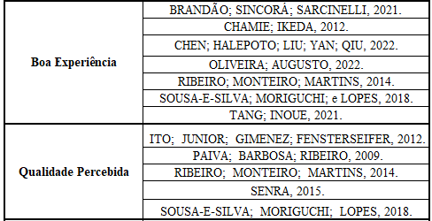

Quadro 1 - Autores e Categoria de Análise (conclusão)
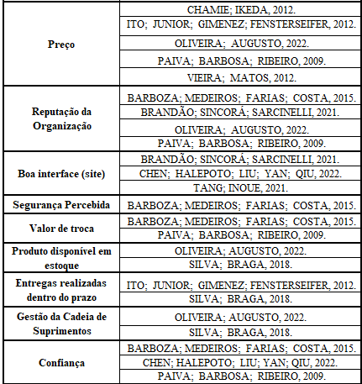
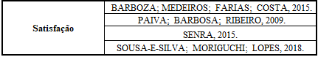
Fonte: Elaborada pela autora.

2.3 Distribuição do fardamento no modelo delivery

Em alguns PDU localizados fora de sede foi instituído o modelo delivery de entrega, como opção à compra física, esse modelo baseia-se na entrega de fardamento aos militares nas OM que esses trabalham e a compra é realizada de forma virtual. Os PV da MB têm sua atuação pautada no conceito de estratégia de canal, que é dividida em duas formas, a saber: pronto atendimento que são os itens classificados em “GRUPO 1”, tais itens são mantidos em estoque para venda imediata; e atendimento sob encomenda que são os itens classificados em “GRUPO 2”, tais itens não são mantidos em estoque, e serão atendidos por meio de encomendas pontuais (BRASIL, 2020b).
As OM disponibilizam um canal eletrônico para realização da compra, onde o militar pode consultar os preços dos itens do uniforme, escolher a quantidade e dependendo a que grupo o item pertencer, poderá solicitar sob forma de encomenda.
A Lei 6.880/1980, Estatuto dos Militares, define os direitos dos militares, apontando que o fardamento deve ser fornecido ao militar da ativa, de graduação inferior a terceiro-sargento. Dessa forma, os militares nessas condições, possuem um limite de crédito anual nos PV da MB no valor definido pela DAbM, denominado CREDIFARDA (BRASIL, 2020b).
Devido à imposição legal que determina a obrigatoriedade do fornecimento do uniforme pela Força a esse grupo de militares, eles têm preferência no atendimento à demanda em detrimento aos demais, de graduação superior a terceiro-sargento e aos oficiais, pois conforme definido pela Medida Provisória 2.215-10, que dispõe sobre a reestruturação da remuneração dos militares, das Forças Armadas, estes recebem o valor do auxílio-fardamento em pecúnia, e podem realizar compras dos uniformes militares em comércio extra-MB. Se a compra for feita nos PV da MB, será na modalidade de fornecimento mediante indenização de particular, ocorrendo desconto em BP (BRASIL, 2020b).
Esse modelo de venda com entrega delivery é aplicado apenas às modalidades de fornecimento de uniformes CREDIFARDA e mediante indenização de particular conforme já citado na introdução deste estudo.
Observado o modelo do Centro de Intendência da Marinha em Salvador (CeIMSa) e do Centro de Intendência da Marinha em Natal (CeIMNa), a escolha do CeIMSa se deu pelo fato de ser a OM que ganhou o prêmio inovação em 2017 do SAbM com a implantação do “PDU Veloz” (BRASIL, 2018), e o CeIMNa por ser uma das primeiras OM a incluir esse serviço resultando em um modelo consolidado. A OM após verificação que houve inserção do pedido pelo usuário deve inserir esse pedido no Sistema de Informações Gerenciais do Abastecimento (SINGRA), sistema de apoio às atividades dos PV (BRASIL, 2020a), emitir a Nota de Fornecimento (NF) e realizar a separação dos itens. No momento da verificação do estoque, se o item estiver em falta, deve-se entrar em contato com o comprador para informar a falta, e se o mesmo quer aguardar o recebimento do material ou cancelar o pedido. As entregas são realizadas nos dias específicos, com viatura orgânica, na Secretaria da OM (SECOM) do militar. Caso o militar não se encontre para receber, é feita outra tentativa em dia distinto, e se não houver sucesso o pedido é cancelado. A NF deve retornar assinada pelo militar que realizou a compra no site.
O envio das encomendas a um local pré-definido e acordado entre cliente – e-varejista, mantém a comodidade do militar retirar seus pedidos em ponto próximo ao seu local de trabalho, ou mesmo, na sua OM, aliado à facilidade da entrega pelo SAbM, mesmo que por intermédio de um prestador de um serviço logístico de transporte. Ganha o cliente e ganha o e-varejista, principalmente, na redução dos custos atrelados ao envio de pedidos à residência do militar e na agregação de valor ao item negociado (PASTORE, 2010, p. 102).

2.4 Custos de Transporte Próprio

“A principal razão para que uma empresa opte por equipamento próprio de transporte é a necessidade de proporcionar serviço ao cliente com um nível de qualidade que nem sempre se consegue a partir da utilização de transportadores contratados” (BALLOU, 2007, p. 181).
Ballou (2007) identifica as vantagens em utilizar o transporte próprio como: confiabilidade no serviço, tempo menor do ciclo dos pedidos, capacidade de reagir a emergências e melhora no contato com o cliente.
Embora possa ocorrer diminuição de custos utilizando transporte próprio em relação à contratação de um operador logístico, esse não é o maior motivador, mas sim a proporcionalidade em entregar um nível de qualidade de serviço melhor e mais personalizado ao cliente (BALLOU, 2007).
O custo de um serviço próprio de transportes é definido de modo similar com a de outro ativo, geralmente definidos em três categorias: fixos, custos de operador e custos dos veículos. Custos fixos são aqueles que não variam com a utilização do veículo numa determinada distância e tempo; inclui seguro, amortização do equipamento, entre outros. Os custos do operador derivam do pagamento dos motoristas e ajudantes. E, por fim, os custos operacionais dos veículos, as despesas com manutenção dos veículos, como combustíveis e manutenção (BALLOU, 2007).
Corroborando com os autores, Guedes (2021) realizou um estudo para identificar quanto do impacto logístico contribui na percepção do cliente em relação à entrega delivery de uma empresa do ramo alimentício, da conclusão do estudo observou-se que a área com maior impacto é a de transporte, nesse caso a entrega do produto no cliente final. Isso demonstra a importância de análise para escolha do operador logístico, da rede e roteirização, todo o conjunto que fará parte desse processo de entrega até o consumidor final.

2.5 Planejamento de Rede e Roteirização

Ballou (2007) define o triângulo do planejamento relacionado às principais atividades de logística/gerenciamento da cadeia de suprimentos.
Figura 1 – Triângulo do Planejamento
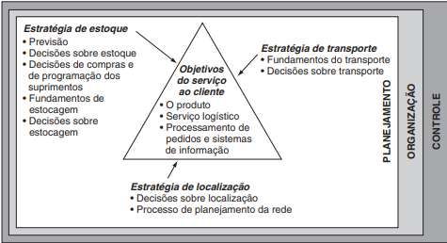
Fonte: BALLOU (2007, p.45).

Na estratégia de localização, um dos passos é o de planejamento da rede. “(...) configuração da rede trata da especificação da estrutura ao longo da qual os produtos fluem desde os pontos de origem até os centros de demanda” (BALLOU, 2007, p. 45).
Novaes (2007) define três problemas que devem ser analisados na montagem da roteirização, são eles: alocação de um grupo de clientes que será visitado conforme definição da rota, o objetivo que é propiciar alto nível de serviço ao menor custo possível e as restrições que deve obedecer quando houver como limites de tempo para entrega, jornada de trabalho e restrições de trânsito com limite de velocidade. Porém, quando a separação dos clientes for realizada previamente a restrição de tempo foi sanada e nesse caso o problema a ser resolvido é encontrar uma sequência de visitas que seja a menor possível o tempo de entrega (NOVAES, 2007).
A estruturação da rota quando há muitos clientes pode ser resolvida com métodos sofisticados no computador (NOVAES, 2007).

Na literatura técnica, o problema de roteirização sem restrições recebe o nome de Problema do Caixeiro-Viajante - PCV (NOVAES, 1989). Isso porque o autor que primeiro analisou a questão exemplificou a metodologia através de aplicação a um caso em que um caixeiro-viajante tem de visitar um determinado número de cidades localizadas numa região, devendo achar a sequência que minimize o percurso total (NOVAES, 2007, p. 304).
Há várias formas definidas por Novaes (2007) para resolver o PCV, uma delas é o Método de Construção do Roteiro. “Os métodos de construção partem de um ou dois pontos, e vão formando o roteiro através do acréscimo paulatino de pontos adicionais. A sistemática mais simples é ligar cada ponto ao seu vizinho mais próximo” (NOVAES, 2007, p. 305).
A roteirização visa alcançar um serviço de alto nível, e ao mesmo tempo os custos operacionais os mais baixos quanto possíveis (NOVAES, 2007).
De acordo com Ballou (2007), seguindo estas oito diretrizes, é possível alcançar avanços significativos na estrutura de boas rotas e cronogramas: carregar veículos com volumes destinados a paradas mais próximas entre si, para minimizar o tráfego entre elas; entregas de dias diferentes em agrupamentos concentrados, de maneira que se evite superposição de agrupamentos; iniciar o roteiro a partir do ponto mais distante do depósito, e as entregas próximas desse ponto que podem ser atendidas pelo mesmo veículo; as paradas de um roteiro em forma de lágrima a fim de que não haja superposição de trajetos; utilizar veículos com capacidade disponível suficiente para atender o maior número de entregas por viagem; realizar coletas de forma combinada com as rotas de entrega em vez de deixá-las para o final; criar nova ou realocar para outro trajeto uma parada isolada de um agrupamento de entregas, em especial se for de baixo volume; e evitar curto espaço de janelas de tempo para realizar paradas, pois podem forçar uma sequência de paradas não ideal, aumentando o tempo total do roteiro.
Para os autores Ballou (2007) e Novaes (2007), o transporte assume maior parte dos custos logísticos, uma boa roteirização e programação de veículos, em conjunto da configuração de rede, corroboram a minimizar esses custos e potencializar o nível de serviço logístico aos clientes, ao agregar valor ao produto transportado.

3 METODOLOGIA

Nesta seção será abordada a forma que foi estruturada a metodologia do trabalho sob a ótica dos procedimentos utilizados almejando alcançar o objetivo geral deste estudo que é analisar as variáveis que influenciam direta ou indiretamente no comportamento de compra on-line do consumidor. O quadro 2 sintetiza as metodologias abordadas para alcance dos objetivos específicos.

Quadro 2 – Síntese das metodologias abordadas
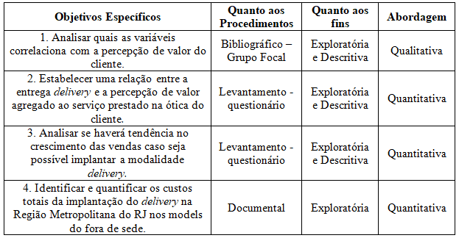
Fonte: Elaborada pela autora.

3.1 Classificação da Pesquisa

A metodologia utilizada neste trabalho possui uma abordagem qualitativa e quantitativa. “Na abordagem qualitativa, a pesquisa tem o ambiente como fonte direta dos dados” (PRODANOV; FREITAS, 2013, p. 70). “Na abordagem quantitativa, o objetivo da pesquisa é “(...) traduzir em números opiniões e informações” (PRODANOV; FREITAS, 2013, p. 69). No que tange à natureza da pesquisa, é aplicada, porque “procura produzir conhecimentos para aplicação prática dirigidos à solução de problemas específicos” (PRODANOV; FREITAS, 2013, p. 126).
Quanto aos fins da pesquisa, é classificada como descritiva e exploratória, pois, conforme definido por Gil (2008, p. 28), “pesquisas descritivas visam descobrir a existência de associações entre variáveis (...)” e “(...) acabam servindo mais para proporcionar uma nova visão do problema, o que as aproxima das pesquisas exploratórias.”
Relativo aos procedimentos foi realizado uma pesquisa bibliográfica e documental, Gil (2008) destaca que a principal diferença entre elas são as naturezas das fontes, a primeira com contribuições de vários autores e a segunda em materiais que não receberam um tratamento analítico. Foi realizada uma pesquisa de levantamento que “ocorre quando envolve a interrogação direta das pessoas cujo comportamento desejamos conhecer através de algum tipo de questionário” (PRODANOV; FREITAS, 2013, p. 57). E ainda, um GF, um instrumento que combina elementos da entrevista individual e a observação dos participantes em grupos (RIBEIRO; DEMO; SANTOS, 2021).
Assim, foram realizadas buscas em normas da MB, documentos que normatizaram a implantação do PDU delivery nas OM fora de sede, teses, artigos, GF, entrevistas e questionários com os atores envolvidos e livros sobre os conceitos necessários para desenvolvimento do trabalho.

3.2 Coleta e Tratamento dos dados

Foi realizada uma revisão integrativa da literatura sobre o valor percebido pelo consumidor, seguindo as seguintes etapas adaptadas do modelo de Souza et al. (2010) como instrumento para fichamento: 1) elaboração da pergunta norteadora; 2) busca na literatura, expondo os critérios para inclusão e exclusão dos artigos; 3) coleta dos dados da literatura; 4) análise de conteúdo e categorização; 5) discussão dos resultados – GF; e 6) apresentação do modelo ajustado.
A busca pelos artigos ocorreu de forma eletrônica na base de dados EBSCO entre setembro e outubro de 2022. Foi utilizado como descritor o termo: valor percebido pelo cliente e valor para o cliente. Os artigos foram eleitos em duas fases, sendo: 1) leitura de títulos e de resumos; e 2) leitura completa desses artigos. Foram incluídos estudos publicados em inglês e português, no período de doze anos, que descrevem e discutem as hipóteses de influências diretas ou indiretas na percepção de valor para o cliente. Foram excluídos artigos não disponíveis integralmente. A busca realizada identificou 61 artigos. Após avaliação por etapas, quatorze artigos foram selecionados de acordo com os critérios de inclusão e de exclusão, conforme fluxograma na figura 2:

Figura 2 - Fluxograma de seleção dos artigos por etapas
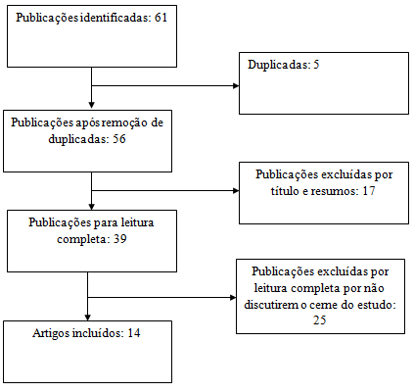
Fonte: Elaborado pela autora.

Após foi realizado o GF, uma das principais técnicas para coleta de dados em pesquisas qualitativas no geral (RIBEIRO; DEMO; SANTOS, 2021). O intuito do GF foi consolidar o modelo estrutural no contexto da MB resultando no modelo ajustado. Quanto aos participantes, selecionam-se os que possuem características que se relacionem com o tema (RIBEIRO; DEMO; SANTOS, 2021), dessa forma participaram seis pesquisadores especialistas na área de Logística de Fardamento na MB. O quadro 3 sintetiza as formações acadêmicas e experiências profissionais dos participantes.

Quadro 3 – GF
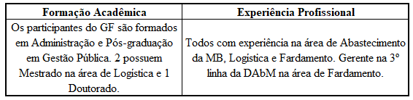
Fonte: Elaborado pela autora.

Foi realizada ainda, uma pesquisa de levantamento, conduzida por meio de questionário¹ (apêndice A) formulado com base na revisão de literatura, pelo Google Forms, no período de 18 a 26 de outubro de 2022, contendo doze perguntas utilizando a escala Likert, com respostas em cinco níveis, e uma pergunta aberta, para os militares da MB, com uma amostra aleatória simples (FÁVERO; e BELFIORE, 2017). Isso para identificar se as categorias de análises percebidas no modelo ajustado pelos especialistas teriam o mesmo impacto na decisão de compra de fardamento on-line pelo militar. As pontuações de todos os itens do questionário são combinadas para gerar uma pontuação composta que, logicamente, na totalidade, mede uma unidimensional característica (JOSHI, et al., 2015).
“A pesquisa de levantamento proporciona uma descrição quantitativa ou numérica de tendências, de atitudes ou de opiniões de uma população, estudando uma amostra dessa população” (CRESWEL, 2010, p. 36).
Os dados coletados formam uma amostra de variáveis escalares e foram utilizados para inferir uma análise estatística, utilizou-se a estatística descritiva e o teste qui-quadrado, esse último representa a associação entre variáveis qualitativas (FÁVERO; e BELFIORE, 2017), utilizada a ferramenta JAMOVI para a realização dos testes.
Para melhor resultado das pesquisas foi realizado um pré-teste, com um grupo de dez militares, foram apontadas dificuldades nas questões oito a dez e feita às correções, também se julgou necessário acrescentar uma pergunta. Esse grupo foi composto de uma amostra aleatória simples (FÁVERO; e BELFIORE, 2017).
Relacionado à análise da aplicabilidade de um serviço delivery nos moldes do realizado fora de sede fez-se necessário identificar e quantificar os custos totais envolvidos para implementação e em conjunto realizar uma análise gerencial, dessa forma aplicou-se a matriz SWOT que é uma ferramenta utilizada para qualquer tipo de planejamento estratégico (GONÇALVES; BARBOSA, 2021). Para isso utilizou-se como base o estudo de Gonçalves e Barbosa (2021) que analisaram a viabilidade de um negócio utilizando-se a ferramenta SWOT.

4 APRESENTAÇÃO DOS RESULTADOS

Enquanto estratégia metodológica, com o intuito de fazer uso de diferentes técnicas para validar os resultados, utilizou-se o conceito de triangulação metodológica. O emprego de diversas técnicas em um mesmo estudo melhora a validade dos resultados (MENESES, FUENTES-ROJAS, D’ANTONA, 2018).

4.1 Análise da revisão de literatura

Após análise dos quatorze artigos selecionados na etapa de coleta de dados, foram identificadas as variáveis que os autores citaram como direta ou indiretamente relevantes para construção de percepção de valor do consumidor no momento da compra, incluindo compras realizadas de forma remota. Foi realizada com os artigos selecionados uma análise de conteúdo e categorização (BARDIM, 2011), que deram origem ao modelo estrutural, conforme figura 3.

Figura 3 – Modelo estrutural da pesquisa
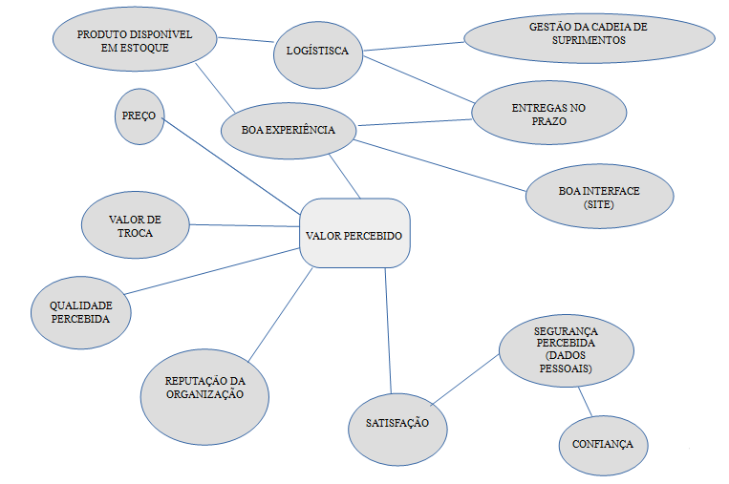
Fonte: Elaborado pela autora.

4.2 Análise do GF

O GF, reunido de pesquisadores e especialistas na área de fardamento na MB, analisou o modelo estrutural e identificou pontos que poderiam ser aprimorados para validação dentro do escopo de criação de valor para consumidores de fardamento num modelo delivery. Da análise realizada pelos especialistas no GF foi construído um modelo ajustado de percepção de valor do usuário conforme figura 4.

Figura 4 – Modelo ajustado
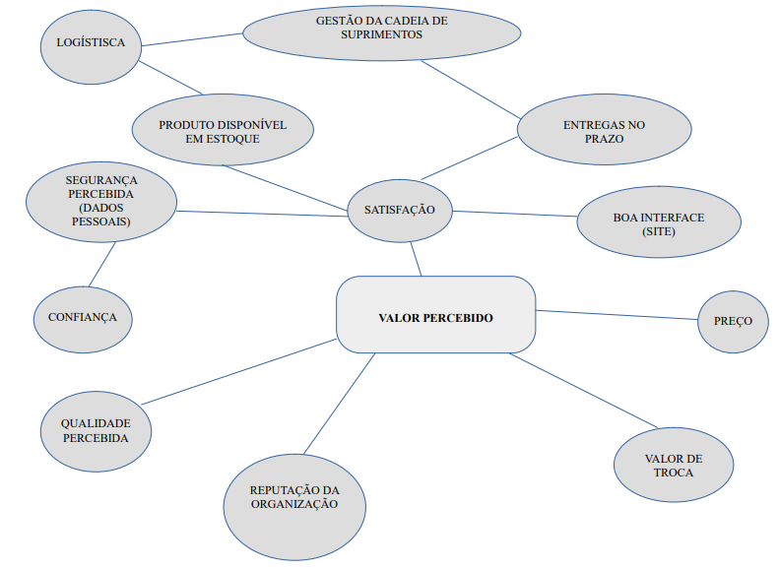
Fonte: Elaborado pela autora.

4.3 Análise dos questionários

O questionário foi respondido por 679 militares da ativa da MB, que conta com um efetivo militar na ativa atual de 83.234 mil militares no Brasil e fora do país, deste total 66,70% estão na área do 1º Distrito Naval (DN) (BRASIL, 2021). O gráfico 1 relaciona a quantidade de militares por DN e exterior em proporção, e o 2 demonstra a relação de militares que responderam o questionário em cada DN.

Gráfico 1 – Proporção dos militares da ativa por DN
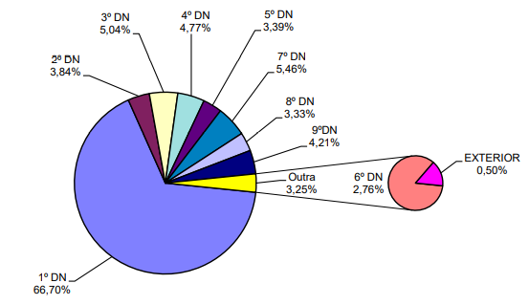
Fonte: BRASIL (2021, p. 2).
Gráfico 2 – Proporção de resposta por DN

Fonte: Elaborado pela autora.

Foram descartadas da amostra 32 respostas dos militares que responderam nunca terem comprado pela internet, pois poderia ser uma opção pessoal do respondente em não utilizar esse meio para compras e dessa forma a importância de ter uma venda on-line de fardamento sempre seria indiferente, não agregando ao resultado final da pesquisa. Além disso, foi retirada uma amostra que na pergunta sobre frequência de compra no CDU/PDU/PEU respondeu “nunca compro” e no grau de importância para implementação do delivery informou “já compro nos CDU/PDU/PEU.”
A amostra utilizada para análise passa a ser 646 o que é considerado suficiente para o tamanho da população, há um nível de confiança de 95%, dois desvios padrões e margem de erro 5%, dentro do estabelecido como usualmente adotado. “O erro de medição é expresso em termos percentuais e nas pesquisas sociais trabalha-se usualmente com uma estimativa de erro entre 3 e 5%” (GIL, 2008, p. 96).

4.3.1 Categoria de Análise

Cabral (2001, apud PASTORE, 2010), elenca as diferenças básicas entre o comércio eletrônico e o tradicional, listadas no quadro 4 abaixo:

Quadro 4 – Diferenças - comércio virtual e tradicional
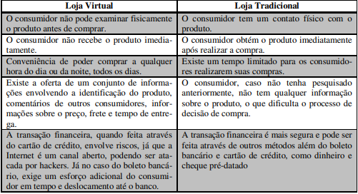
Fonte: Cabral (2001, apud PASTORE, 2010, p. 31).

Com base na análise dos questionários no que tange às diferenças de comércio, o ponto “conveniência de poder comprar o produto a qualquer momento” foi citado pelos militares como importante. Dos 540 que responderam ser importante ou muito importante a implantação de venda com entrega delivery, 91,85% justificaram sua resposta pela falta de tempo durante o expediente para ir até um PV e realizar a compra. Importante destacar que os PV da MB funcionam em horários comerciais.
Outro ponto indicado pelos militares é não precisar se deslocar com a possibilidade de não ter o produto em estoque, pelo procedimento on-line o usuário é informado se será entregue ou não o item com base na disponibilidade do estoque, 59,20% indicam evitar ir aos PV da MB com receio de falta, dessa forma o militar depende de um horário do seu dia para ir realizar a compra e ela não ser concluída devido a falta de item, trazendo uma frustração ao cliente, com a implementação do delivery o militar fará o pedido on-line e terá um retorno pelo mesmo canal se tem o item para pronto atendimento e caso negativo se deseja aguardar o item ser reposto no estoque. O fato de não receber o produto imediatamente não tem implicação negativa, nesse caso 77,08% informaram concordar em um prazo de espera em detrimento de precisar se deslocar para realizar a compra.
O fator Preço foi tido como diferencial dos PV da MB, 52,47% definiram como um dos principais motivos para escolher o PV da MB na hora da compra. A qualidade percebida no produto pode variar de usuário para usuário dependendo do nível de exigência de cada um (SOUSA-E-SILVA 2018), envolve uma ótica de diversos aspectos e altera de usuário para usuário (CHAMIE e IKEDA, 2015). A relação custo-benefício que agrega valor para o cliente no momento da compra poderá ser o produto dessas variáveis somado ao delivery como forma de benefício.

4.3.2 Tendência no aumento das vendas

Com a aplicação do questionário foi possível identificar se o delivery seria uma alavanca para aumento das vendas de fardamento na MB. Dos militares que responderam que nunca compram nos PV da MB, 73,33% atribuíram grau de importante a muito importante a implantação do delivery como fator de decisão para passar a comprar nos PV da MB, conforme tabela:

Tabela 1 – Relação de frequência de compra com grau de importância do delivery
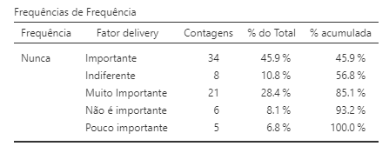
Fonte: Elaborada pela autora.

A tabela 2 faz a correlação qui-quadrado da frequência de compra do militar nos PV da MB com o grau de importância de implantação do delivery para o aumento de suas demandas, pode-se observar que do total 35,8% consideram importante e 33,6% muito importante. Dos 604 militares que possuem frequência de compra, nunca, raramente ou ocasionalmente, 71% consideram de importante a muito importante o delivery para o aumento de sua demanda. O teste supõe a não associação entre as variáveis, para um nível de confiança de 95%, se P-value < 0,05, podemos afirmar que há associação entre as variáveis (FÁVERO, L. P.; BELFIORE, 2017).

Tabela 2 – Frequência de compra e grau de importância do delivery
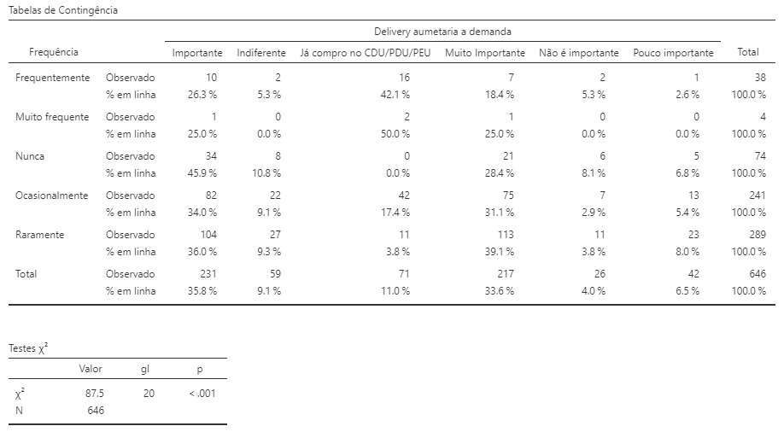
Fonte: Elaborada pela autora.

É possível inferir o percentual de 87,39% e 81,41% de Oficiais e Praças, respectivamente, que informaram o grau de importância do delivery de fardamento de importante a muito importante, conforme tabela:

Tabela 3 – Percentual de Oficial e Praça – grau de importância do delivery
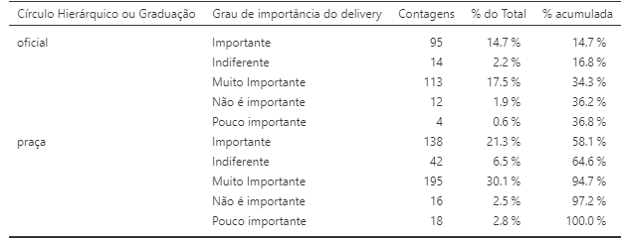
Fonte: Elaborada pela autora.

4.4 Análise da aplicabilidade do delivery no RJ

Considerando as informações coletadas nesta pesquisa, como contribuição adicional propôs-se uma análise da aplicabilidade do modelo delivery, tendo como caso empírico o RJ.
Para implantação do delivery no RJ é necessário dividir os atendimentos por áreas, devido a extensão geográfica e grande efetivo (BRASIL, 2021). Foi delimitado estudar apenas a Região Metropolitana do RJ, e foi utilizado o Método de Construção de Roteiro (NOVAES, 2007). O quadro 5 são os PV da Região Metropolitana do RJ (BRASIL, 2020a) e as respectivas OM que irão atender com o delivery.

Quadro 5 - Distribuição de PV por Região
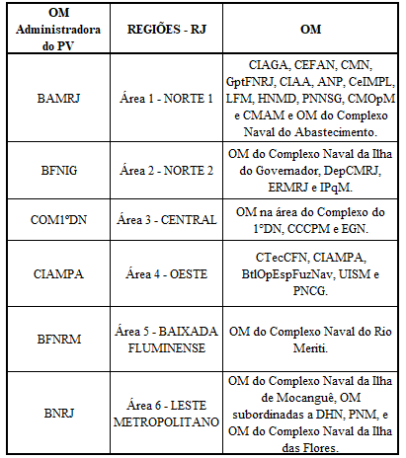
Fonte: Elaborada pela autora.
Essa distribuição alinhada ao modelo de roteirização definido por Novaes (2007) e aos princípios definidos por Ballou (2007) reduzirão os custos da operação, além de ser coerente com o proposto por Pastore (2010) o militar completando a entrega retirando o produto no local acertado, nesse caso o militar retira sua encomenda na SECOM, conforme modelo fora de sede.

4.4.1 Análise dos custos para implantação do delivery

Para implantação do delivery os PV incorrerão em alguns custos, tais como: mão de obra, combustível, aquisição, manutenção e depreciação de viatura. Com relação à mão de obra é necessário motorista para realização das entregas, e dois militares para realizarem a separação dos itens.
Com relação à viatura, com base nos dados dos PDU fora de sede, é necessária uma viatura de carga com capacidade mínima de 600 quilos, podendo utilizar outra similar, seu custo no Pregão Eletrônico (PE) nº 142-2022 do COMRJ é R$ 126.000,00, possui vida útil de sete anos e depreciação parametrizada em 0,5% no SINGRA (BRASIL, 2020a), deve-se seguir a manutenção recomendada pelo manual do fabricante. O custo com combustíveis dependerá da quilometragem utilizada nas entregas, no PE nº 139-2021 do COMRJ, a tabela consta valor do óleo diesel de R$ 6,93 o litro.
Além disso, faz-se mister a utilização de uma plataforma digital para a venda. Foi coletado um orçamento² com a empresa Fábrica de Aplicativos. As informações prestadas por um site de comércio eletrônico devem ser as mais exatas e completas possíveis, define Souza, (2002, apud PASTORE, 2010). O militar, desta forma, poderá consultar um catálogo on-line de itens de fardamento e efetuar suas compras, escolher o modelo de pagamento, CREDIFARDA ou desconto em BP, em um ambiente confiável e informar seus dados, por meio de um site.
Pastore (2010) explica que o comércio eletrônico, na MB, deve ser precedido de um favorável ambiente tecnológico informacional que possibilite o estabelecimento de níveis de integração necessários a essa modalidade. Para que essas informações fornecidas ao cliente, no site, em termos de confronto entre itens disponíveis e o real existente no estoque para a entrega, sejam as mais fiéis possíveis, a integração entre o ambiente para compras e o sistema interno da MB - SINGRA, torna-se essencial. (PASTORE, 2010).
O estudo sugere a criação, no SINGRA, de um centro de acumulação de material exclusivo para delivery. Ficando disponíveis apenas os itens para os militares nas modalidades CREDIFARDA e particular e esses dados seriam carregados no canal virtual para visualização dos usuários. Além disso, relacionar os sistemas com o processo de emissão de NF. Dessa forma, ocorreriam: redução de tempo no processo; aumento na percepção da disponibilidade do produto pelo cliente; e melhora no nível de serviço prestado.
Sendo assim, foi realizada uma análise gerencial como forma adicional. Propôs-se a análise de viabilidade do modelo de negócio³ (apêndice B), no que se refere à visão estratégica do modelo, utilizando-se para isso a matriz SWOT, semelhante à aplicação do estudo de Gonçalves e Barbosa (2021). O modelo de negócios foi confeccionado para o CDU da Base de Abastecimento da Marinha no Rio de Janeiro (CDU/BAMRJ). A escolha da OM para análise deve-se a sua relevância para a pesquisa, por ter sido a OM propositora do tema.

5 CONCLUSÕES

Este artigo teve como objetivo principal analisar as variáveis que influenciam direta ou indiretamente no comportamento de compra on-line do consumidor. Para atingi-lo, o estudo iniciou-se com uma pesquisa bibliográfica, revisão de literatura e identificação das categorias de análise resultando no modelo estrutural posteriormente analisado e validado pelo GF. Como produto dessas análises, um modelo ajustado identifica as variáveis que influenciam a construção da percepção de valor do cliente.
Mediante uma abordagem quantitativa, após a aplicação de uma pesquisa de levantamento por meio de um questionário, foi possível identificar as variáveis que influenciam na percepção de valor do militar como consumidor de fardamento nos PV da MB e essa relação com a aplicabilidade de uma venda on-line e modelo delivery de distribuição. A correlação entre a implantação do delivery e percepção de valor é positiva.
Conclui-se que, para o consumidor o delivery de fardamento é importante e agrega valor ao serviço prestado. Identificou-se a necessidade de apresentar uma análise gerencial e um modelo de negócio para implantação do delivery nos PV da MB, e especificamente no CDU/BAMRJ, com todos os custos envolvidos e necessidades de adequações físicas e de pessoal para realização do projeto, conforme apêndice B.
Quanto às limitações da pesquisa, foram estudados somente atributos fortemente influenciados na decisão de compra, e não foi possível obter dados suficientes dos militares que utilizam CREDIFARDA, compondo 16,69% das respostas válidas da amostra. Por oportuno, sugere-se como estudo futuro a integração do sistema de pedidos com o SINGRA para aprimorar o projeto delivery.
Dessa forma, espera-se ter contribuído com a melhoria do processo de distribuição de fardamento na MB e com uma maior satisfação dos seus militares, estimulando-se a confecção de novos trabalhos com esse norte.

NOTAS

¹ Link do apêndice A - questionário utilizado:
https://docs.google.com/document/d/1UjvB7QNe5W-5G-UkyTw7vo-ksDMwaW2v4-mNZuIDJlw/edit?usp=sharing

² Link com orçamento do site: https://drive.google.com/file/d/1DE_YKnc7bbXMTNjbswpOHcCyJwEN1m7J/view?usp=sharing

³ Link do apêndice B - modelo de negócio:
https://docs.google.com/document/d/1RFbCaPjjuz1_vj94rXC1pP8qWORaeljX/edit?usp=sharing&ouid=104121767469452980937&rtpof=true&sd=true

LISTA DE ORGANIZAÇÕES MILITARES

ANP Ambulatório Naval da Penha
BtlOpEspFuzNav Batalhão de Operações Especiais de Fuzileiros Navais
CCCPM Caixa de Construções de Casas para o Pessoal da Marinha
CMN Casa do Marinheiro
CIAGA Centro de Instrução Almirante Graça Aranha
CIAA Centro de Instrução Almirante Alexandrino
CIAMPA Centro de Instrução Almirante Milcíades Portela Alves
CEFAN Centro de Educação Física Almirante Adalberto Nunes
CeIMPL Centro de Intendência da Marinha em Parada de Lucas
CMOpM Centro de Medicina Operativa da Marinha
CMAM Centro Médico Assistencial da Marinha
CTecCFN Centro Tecnológico do Corpo de Fuzileiros Navais
DepCMRJ Depósito de Combustíveis da Marinha no Rio de Janeiro
DHN Diretoria de Hidrografia e Navegação
EGN Escola de Guerra Naval
ERMRJ Estação Rádio da Marinha no Rio de Janeiro
GptFNRJ Grupamento de Fuzileiros Navais do Rio de Janeiro
HNMD Hospital Naval Marcílio Dias
IPqM Instituto de Pesquisas da Marinha
LFM Laboratório Farmacêutico da Marinha
PNCG Policlínica Naval de Campo Grande
PNNSG Policlínica Naval Nossa Senhora da Glória
PNN Policlínica Naval de Niterói
UISM Unidade Integrada de Saúde Mental

REFERÊNCIAS

ALMEIDA, Diogo. Fornecimento de itens de fardamento na Marinha do Brasil por intermédio do e-commerce B2C: análise de parâmetros – tempo, custo de transporte e desempenho – para a contratação de um operador logístico. Acanto em Revista. Ano III. Nº 3. 2016. Disponível em: https://pt.calameo.com/read/0057038172dfd5ab26452 Acesso em: 19 out. 2022.

BALLOU, Ronald H. Gerenciamento da Cadeia de Suprimentos/Logística Empresarial. 5. ed. Porto Alegre: Bookman, 2007.

BARBOZA, S. I. S.; et al. Determinantes do comprometimento de consumidores no contexto do varejo virtual. REMark – Revista Brasileira de Marketing. Vol. 14, N. 1. Janeiro/Março. 2015. DOI: 10.5585/remark.v14i1.2470.
BARDIN, Laurence. Análise de Conteúdo. 1. ed. São Paulo: Edições 70, 2011.
BRASIL. Lei nº 6.880, de 9 de dezembro de 1980. Dispõe sobre o Estatuto dos Militares, e dá outras providências. Diário Oficial da União, Brasília, DF, 11 dez. 1980. Disponível em: http://www.planalto.gov.br/ccivil_03/leis/l6880.htm. Acesso em: 30. set. 2022.
BRASIL. Marinha do Brasil. Diretoria de Abastecimento da Marinha. Concessão dos Prêmios Eficiência e Inovação. Portaria nº 87, Rio de janeiro, RJ, 11. set. 2018.
BRASIL. Marinha do Brasil. Diretoria de Administração da Marinha. Anuário estatístico da Marinha – ANEMAR – v. 1. 49. ed. Rio de Janeiro, RJ, 2021.
BRASIL. Marinha do Brasil. Secretaria-Geral da Marinha. Normas para Execução do Abastecimento (SGM–201 Rev.7). Brasília, DF, 2020a.
BRASIL. Marinha do Brasil. Secretaria-Geral da Marinha. ABASTCMARINST Nº 20-01A. Procedimentos relativos ao Capítulo 11 da SGM-201 – Fardamento. Brasília, DF, 2020b.
BRASIL. Medida Provisória nº 2.215-10, de 31 de agosto de 2001. Dispõe sobre a reestruturação da remuneração dos militares das Forças Armadas [...]. Diário Oficial da União, Brasília, DF, 1 set. 2001. Disponível em: http://www.planalto.gov.br/ccivil_03/mpv/2215-10.htm. Acesso em: 30 set. 2022.
BRASIL. Marinha do Brasil. Centro de Distribuição de Uniformes da Base de Abastecimento da Marinha no Rio de Janeiro. Plano Estratégico Organizacional. Rio de Janeiro, 2020-2024.
BRASIL. Pregão Eletrônico, Ata de Registro de Preço n. 139/2021. [combustível]; Rio de Janeiro: Centro de Obtenção da Marinha do Brasil, 2022. Disponível em: http://comprasnet.gov.br/livre/Pregao/AtaEletronico.asp?co_no_uasg=771300&&uasg=771300&numprp=1392021&codigoModalidade=5&Seq=1&f_lstSrp=S&f_Uf=RJ&f_numPrp=1392021&f_coduasg=&f_codMod=5&f_tpPregao=E&f_lstICMS=T&f_dtAberturaIni=&f_dtAberturaFim=. Acesso em 31. out. 2022.
BRASIL. Pregão Eletrônico, Ata de Registro de Preço n. 142/2022. [viatura]; Rio de Janeiro: Centro de Obtenção da Marinha do Brasil, 2022. Disponível em: http://comprasnet.gov.br/livre/Pregao/AtaEletronico.asp?co_no_uasg=771300&&uasg=771300&numprp=1422022&codigoModalidade=5&Seq=1&f_lstSrp=&f_Uf=&f_numPrp=1422022&f_coduasg=771300&f_codMod=5&f_tpPregao=E&f_lstICMS=&f_dtAberturaIni=&f_dtAberturaFim=. Acesso em 31. out. 2022.
CHAMIE, B. C.; IKEDA, A. A. O Valor para o Cliente no Varejo. Brasilian Business Review. Vitória, v. 12, n. 2, Art. 3, p. 49 - 69, mar./abr. 2015.
CRESWEL, John W. Projeto de Pesquisa: Métodos qualitativo, quantitativo e misto. 3. ed. Porto Alegre: Artmed, 2010.
FÁVERO, L. P.; BELFIORE, P. Manual de Análise de Dados: Estatística e Modelagem Multivariada com Excel, SPSS, e Stata. 1. ed. Rio de Janeiro: Elsevier, 2017.
FERNANDES, Dinalva. (2022). E-commerce deve crescer 42% no Brasil até 2025. Disponível em: https://www.ecommercebrasil.com.br/noticias/e-commerce-brasil-2025-dicas-google. Acesso em: 19 out. 2022.
GEÇIT, B. B; TAŞKIN; E. The Effect of Value and Service Perceptions on Customer Loyalty for Electronic Commerce Sites; Mediator Role of Satisfaction and Trust. Business Management Dynamics v. 11. n. 5. p. 01-14. mar. 2022.
GIL, Antonio. C. Métodos e técnicas de pesquisa social. 6. ed. São Paulo: Atlas, 2008.
GIOVANINI, A.; ALMEIDA, H. J. F. Disseminação das plataformas de delivery no contexto de distanciamento social: uma análise com modelo baseado em agentes. R. Bras. Eco. de Emp. 2021; 21(2): 21-35.
GONÇALVES, V. I.; BARBOSA, J. E. do C. Análise de viabilidade econômico-financeira de uma pousada no Distrito de Monte Verde – MG. RAGC, v.9, n.42, p.50-75/2021.
GUEDES, T. A. A logística e o serviço de entrega: o impacto de processos logísticos e os fatores que contribuem nas avaliações de estabelecimentos de fast-food. Revista de Administração Unimep. V. 19, n. 2 Edição Especial, 2021.
INSTITUTO BRASILEIRO DE GEOGRAFIA E ESTATÍSTICA. (Brasil). O IBGE apoiando o combate à pandemia. Rio de Janiero: IBGE, 2020. Disponível em: covid19.ibge.gov.br: https://covid19.ibge.gov.br/pulso-empresa/. Acesso em: 16 de set. 2022.
ITO; Nobuiuki C. et al. Valor e Vantagem Competitiva: Buscando Definições, Relações e Repercussões. RAC, Rio de Janeiro, v. 16, n. 2, art. 7, pp. 290-307, Mar./Abr. 2012 Disponível em http://www.anpad.org.br/rac Acesso em: 30. set. 2022.
JOSHI, A.; KALE, S.; CHANDEL, S.; PAL, D. K. Likert Scale: Explored and Explained. British Journal of Applied Science & Technology 7(4): 396-403, 2015, Article no.BJAST.2015.157 DOI: 10.9734/BJAST/2015/14975. 2015.
KOTLER, Philip.; ARMSTRONG, Gary. Princípios de marketing. 15. ed. São Paulo: Pearson, 2015.
KOTLER, Philip.; KELLER, Kevin L. Administração de Marketing. 14. ed. São Paulo: Pearson, 2012.
MENESES, Aérica de Figueiredo P.; FUENTES-ROJAS, M.; D´ANTONA, Álvaro de O. Triangulação de métodos: estratégia metodológica na pesquisa interdisciplinar sobre o cuidado às pessoas vivendo com HIV/AIDS. Disponível em: https://periodicos.fclar.unesp.br/redd/index acesso em: 16. out. 2022.
MONTANIA, Edmilson S; PHILIPPI, Daniela A. Matrizes SWOT e GUT como fontes de inovação para agricultores familiares de um município Sul-Mato-Grossense. Anais do VII SINGEP – São Paulo, SP – Brasil. 22 e 23. out. 2018.
NOVAES, Antonio G. Logística e gerenciamento da cadeia de distribuição. 3. ed. Rio de Janeiro: Elsevier, 2007.
OLIVEIRA, Gustavo M; AUGUSTO, Cleiciele A. Bases de diferenciação e percepção de valor: um estudo com clientes de restaurantes de culinária japonesa. Revista Administração de Empresas Unicuritiba. v. 3. n. 29. p. 270-301. 2022.
PAIVA, J. C. N. de; BARBOSA, F. V.; RIBEIRO, A. H. P. Proposta de Escala para Mensurar o Valor Percebido no Varejo Bancário Brasileiro. ANPAD. RAC, Curitiba, v. 13, n. 2, art. 8, p. 310-327, Abr./Jun. 2009. Disponível em http://www.anpad.org.br/rac Acesso em: 30 set. 2022.
PASTORE, Pierfranco. Desafios logísticos para a implementação do e-commerce B2C para a venda de uniformes na Marinha do Brasil. 2010. Dissertação (Mestrado Profissional em Engenharia Industrial) – Pontifícia Universidade Católica Rio de Janeiro, Rio de Janeiro: PUC, 2010. Disponível em: https://www.maxwell.vrac.puc-rio.br/projetosEspeciais/ETDs/consultas/conteudo.php?strSecao=resultado&nrSeq=15690@1 Acesso em: 13 out. 2022.
PASTORE, Pierfranco. A avaliação do nível de importância e satisfação dos militares em relação ao fardamento: um estudo de caso no Sistema de Abastecimento da Marinha do Brasil. Acanto em Revista. Ano VI. Nº 6. 2019. Disponível em: https://pt.calameo.com/read/00570381742a78bc34a5e. Acesso em: 13. out. 2022.
POMPEU, Bruno.; SATO, Silvio. K. JUVENTUDE, TECNOLOGIA E INOVAÇÃO: uma construção mítica na contemporaneidade. Revista Mídia e Cotidiano. Artigo Seção Temática. v. 11. n. 3. dez. 2017.
PORTER, Michael E. Vantagem Competitiva: criando e sustentando um desempenho superior. 37. ed. Elsevier Editora Ltda. Rio de Janeiro. 1985.
PRAHALAD, C. K.; & RAMASWAMY, V. Co-creation experiences: the next practice in value creation. Journal of Interactive Marketing, 18(3), 5-14. doi: 10.1002/dir.20015. 2004.
PRODANOV, Cleber C.; FREITAS, Ernani C de. Metodologia do Trabalho Científico: Métodos e Técnicas da Pesquisa e do Trabalho Acadêmico. 2. ed. Rio Grande do Sul: Feevale, 2013.
RIBEIRO, Ana C.; DEMO, G.; DOS SANTOS, Carlos D. Grupo Focal: Aplicações na pesquisa nacional em Administração. Rev. Pretexto. v. 22. n. 2. p. 108-128. Abr./Jun. 2021
SENRA, Karin Borges. Relação entre orientação para o mercado e criação de valor na Teoria de Marketing. Revista de Administração IMED, 5(1): 70-83, jan./abr. 2015. DOI: 10.18256/2237-7956/raimed.v5n1p70-83.
SOSA, Ana Paula de B.; BERGMANN, Bruno. Pesquisa de mercado para o diagnóstico das demandas de comércios e serviços no bairro são João do Rio Vermelho. Revista de gestão e Inovação e Empreendedorismo (GEINOVE) V. 2 N. 1 (2020) - ISSN: 2674-7359.
SOUSA-E-SILVA, C. M.; MORIGUCHI, S. N.; LOPES, J. E. F.; A formação da percepção de valor para pequenos e médios consumidores b2b. Revista Brasileira de Marketing – ReMark Vol. 17, N. 2. Abril/Junho. 2018.
SOUZA, Marcela T.; SILVA, Michelly D.; CARVALHO, Rachel de. Revisão integrativa: o que é e como fazer. Einstein. 2010; 8 (1 Pt 1):102-6.

